Выставка творческой молодежи с ограниченными возможностями здоровья открылась в музее-заповеднике «Коломенское»
19.10.2015
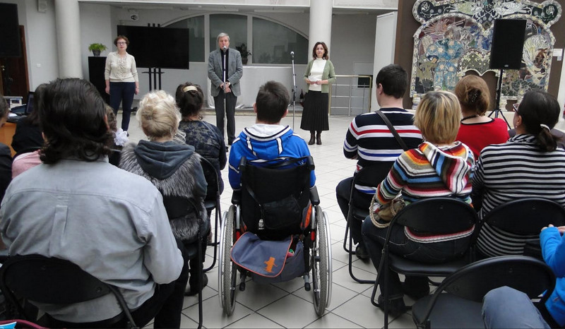
В районе Нагатинский затон открылась выставка «Наш яркий мир. Работы творческой молодежи с ограниченными возможностями по здоровью». Авторами работ являются студенты и учащиеся творческих мастерских Москвы.
Целью данного мероприятия организаторы считают привлечение внимания к необходимости поддержки инклюзивного образования для различных категорий инвалидов, а также созданию безбарьерной среды в городских парках и музеях-заповедниках.
Работы, представленные на выставке, выполнены в разнообразной технике и стилистике: пейзаж и фантастическая абстракция, акварель и графика, пастель и динамичные коллажи. Экспозиция продолжит свою работу до 29 ноября 2015 года.
Добавим, что до конца третьего осеннего месяца в музее-заповеднике «Коломенское» открыты еще 2 выставки: «Портрет. Красота индивидуальности» и «Анималистика. Портреты братьев наших меньших».

Адрес страницы: http://nagatinsky-zaton.mos.ru/presscenter/news/detail/2237980.html
Управа района Нагатинский затон города Москвы

